Relatório Secretaria Municipal de Obras, Viação,
Transporte e Trânsito

- 14/04/2023
- serviços de recuperação de estradas no Setor Laranjeira da Terra Indígena do Guarita
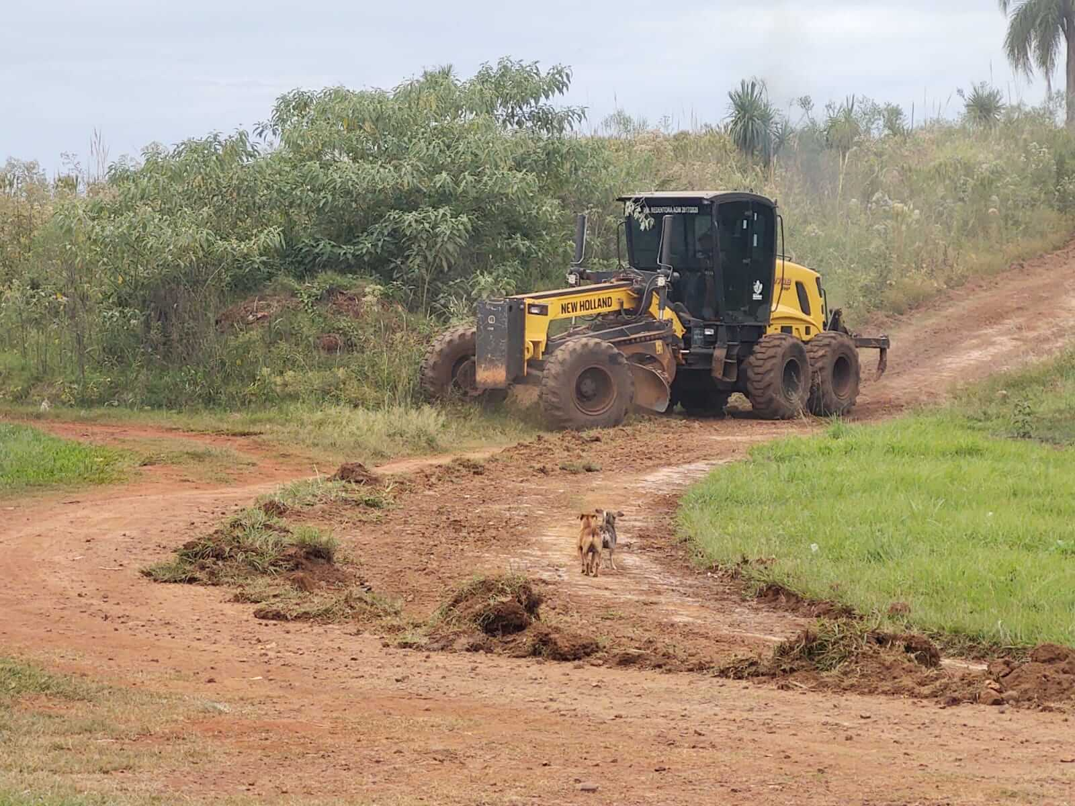

- 17/04/2023
- diversos serviços nos Setores Irapuá e Linha São Paulo, na Terra Indígena do Guarita.
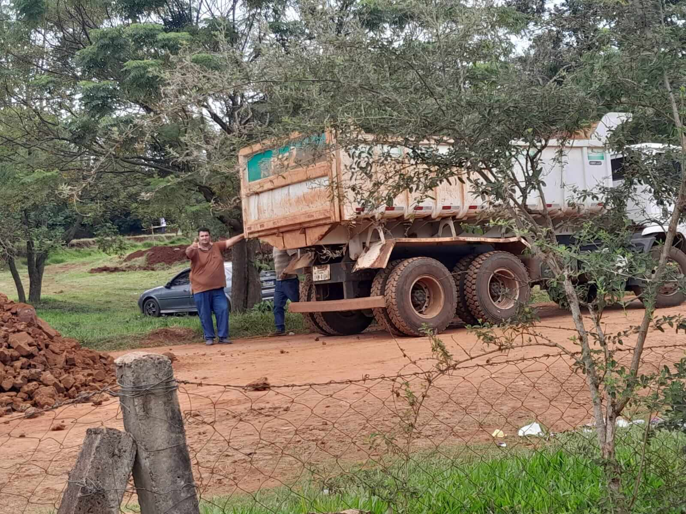

- 18/04/2023
- patrolamento, encascalhamento e rolagem na localidade de Vista Alegre
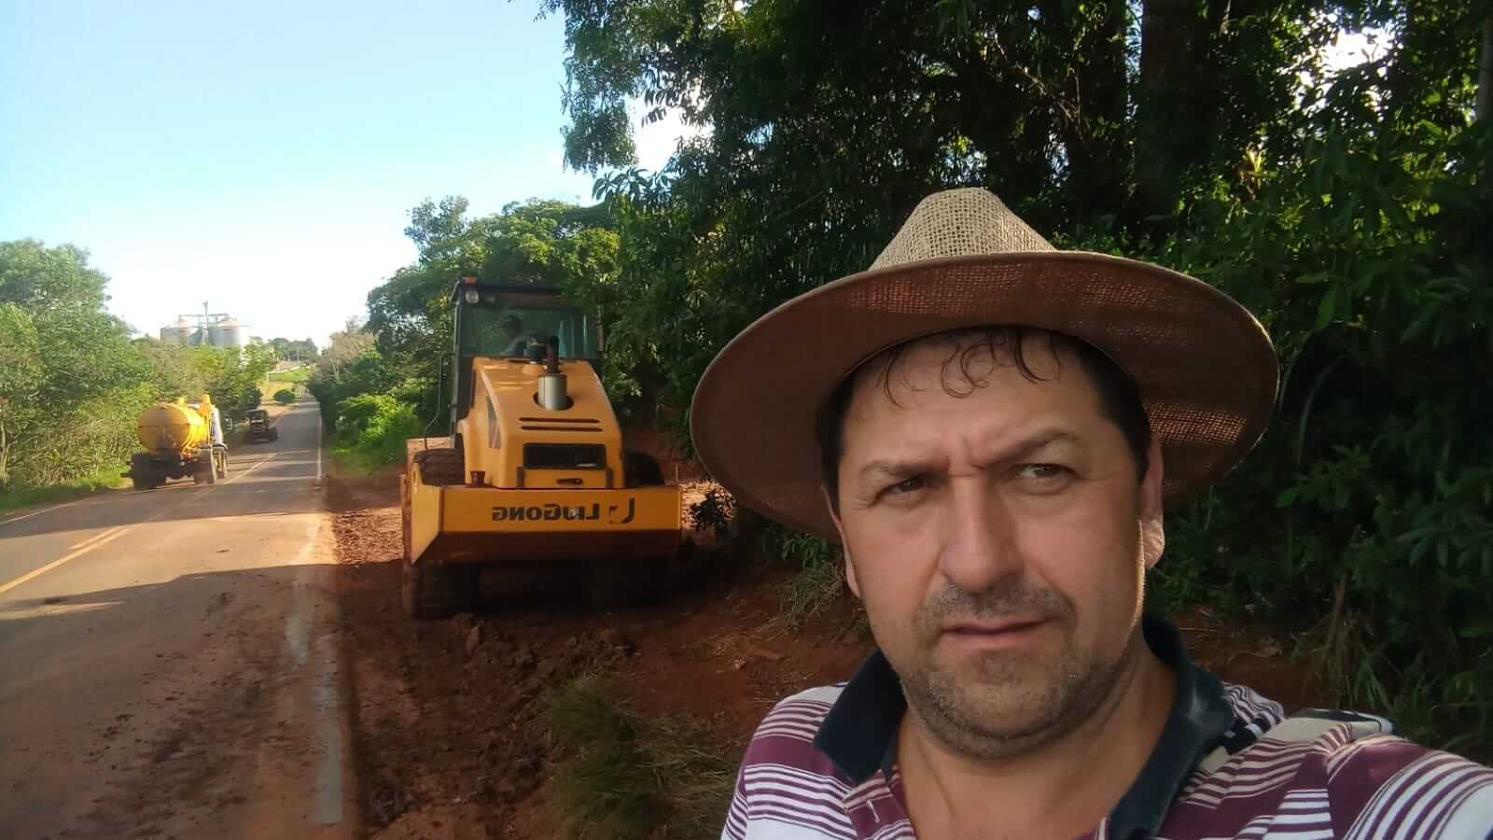

- 20/04/202
- retirada de um bueiro antigo e instalação de um novo, na localidade de Linha Figueira
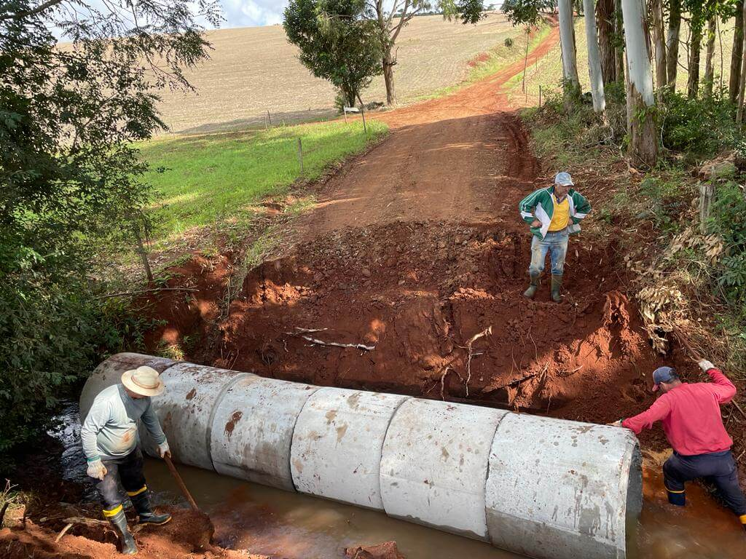

- 24/04/2023
- patrolamento e rolagem nas estradas do Umbu até a localidade de Sítio Cassemiro, e no outro sentido da via, até Vila São João.
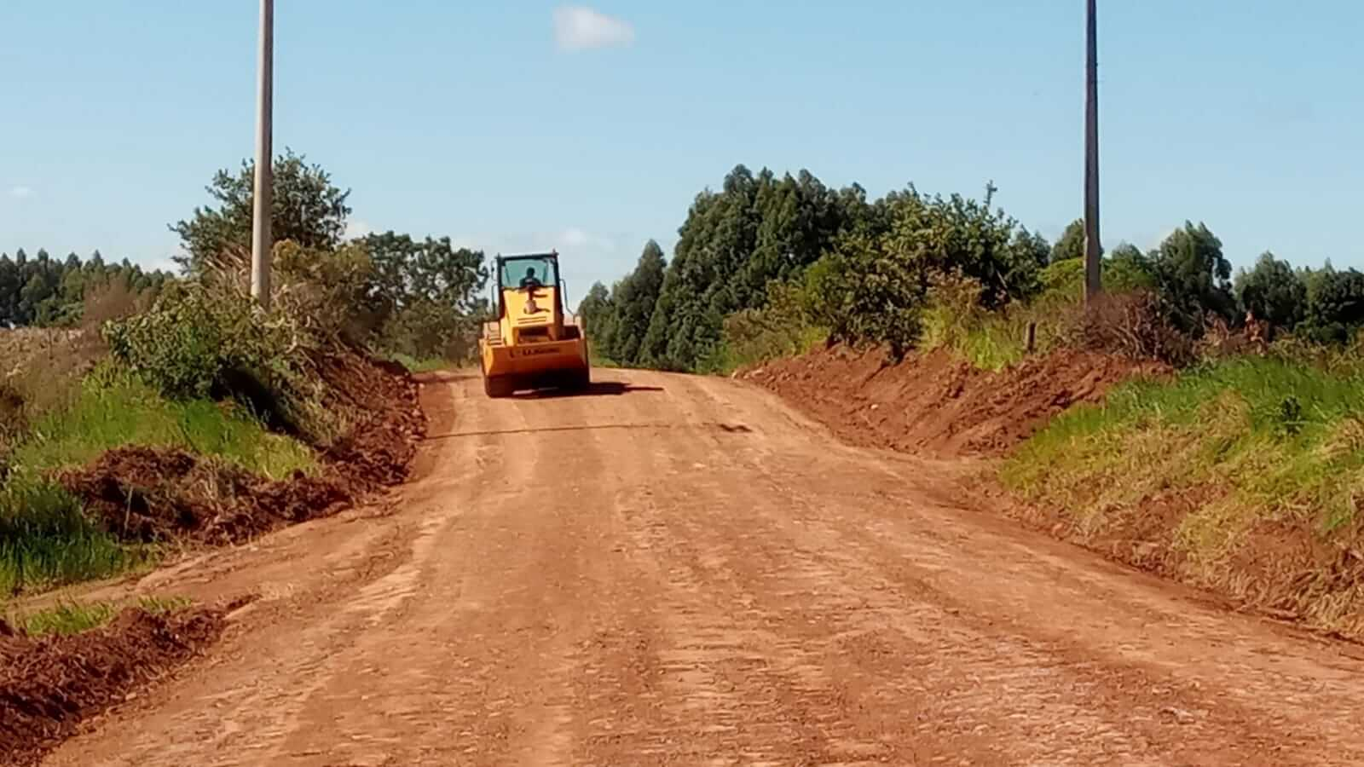

- 25/04/2023
- limpeza em buracos usados para armazenar silagem nas localidades de Vila Ottonelli e Linha Marçal.
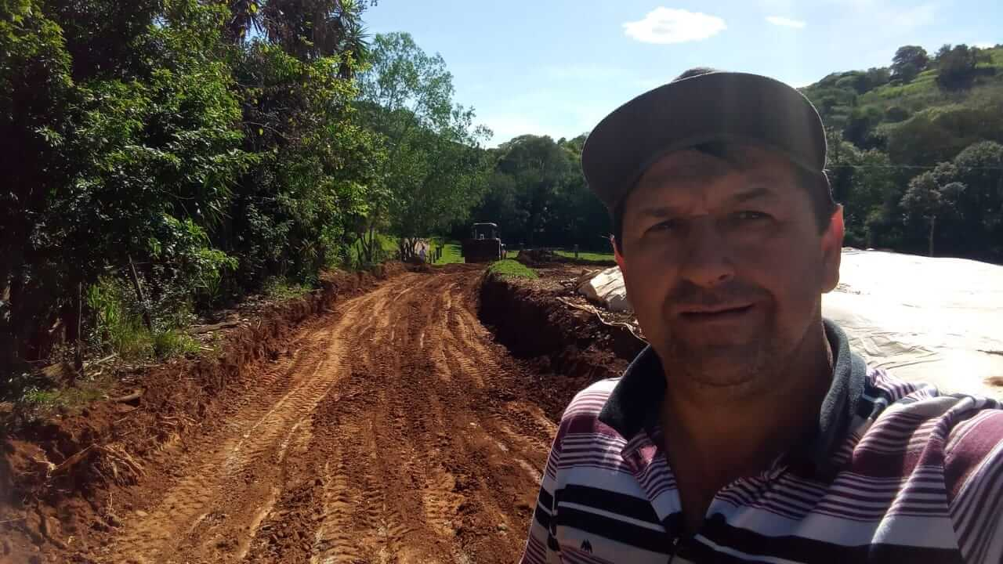

- 26/04/2023
- encascalhamento e rolagem numa propriedade rural de Linha Palmeira. Incentivo à avicultura
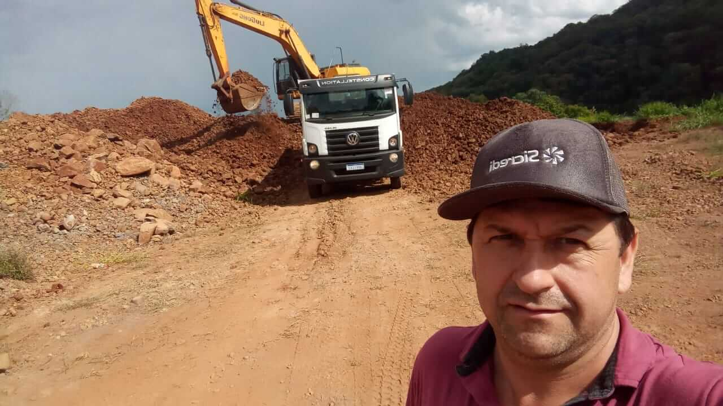

- 27/04/2023
- reforma de um bueiro na estrada que liga a localidade de Sítio Langner à Vila São Sebastião.
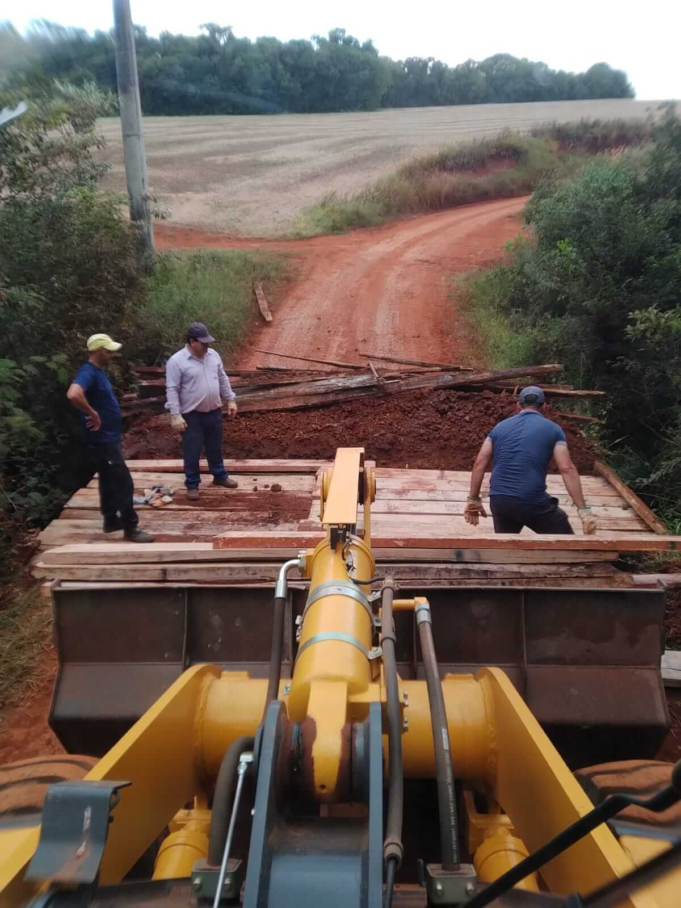

- 02/05/2023
- encascalhamento e rolagem no trecho da estrada que vai do Umbu até a localidade de Sítio Cassemiro.
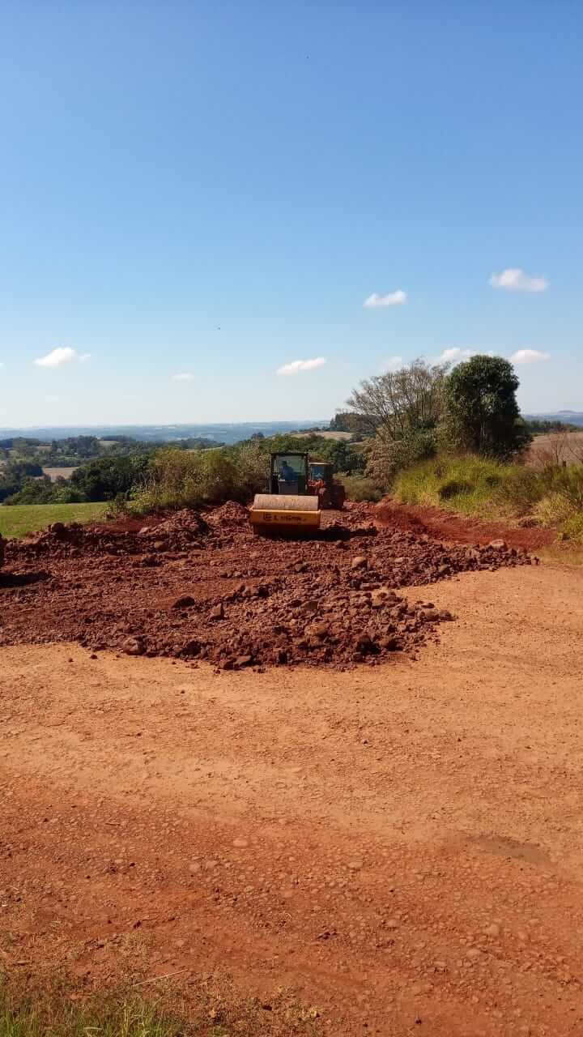

- 12/05/2023
- patrolamento em Linha Mó, na Terra Indígena do Guarita
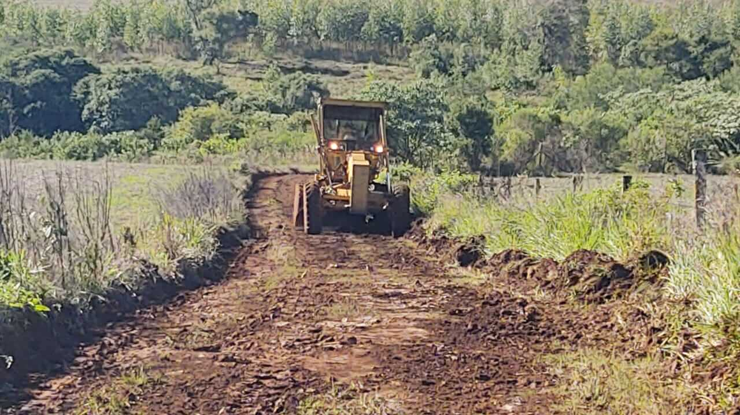

- 15/05/2023
- encascalhamento no Setor Estiva da Terra Indígena do Guarita
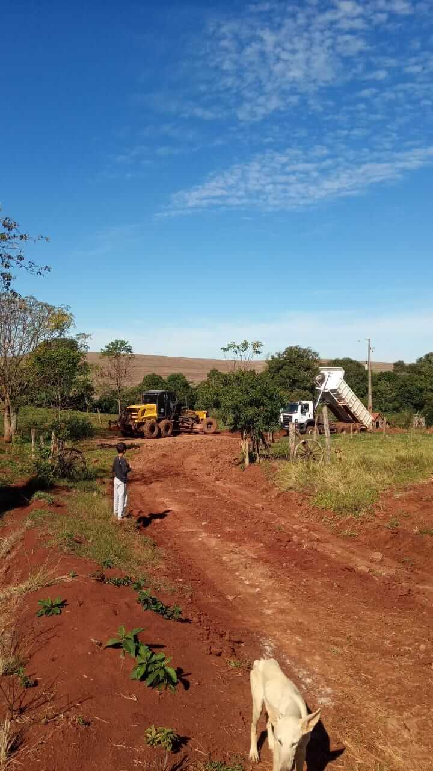

- 16/05/2023
- patrolamento e encascalhamento na estrada que vai do Sítio Cassemiro a Posse Ferraz
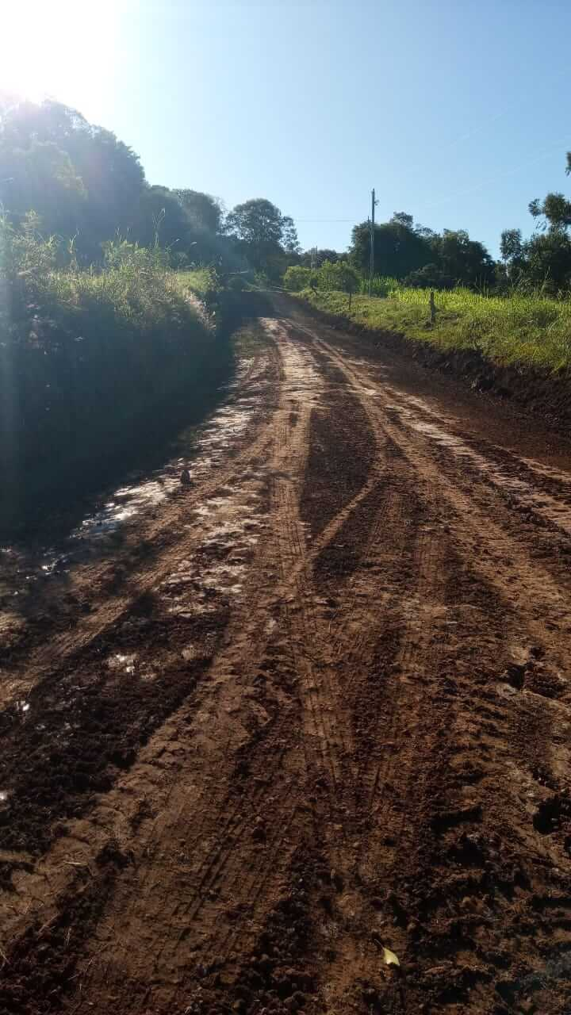

- 19/05/202
- melhoramentos nas ruas ainda não pavimentadas do bairro Maximino Rossoni
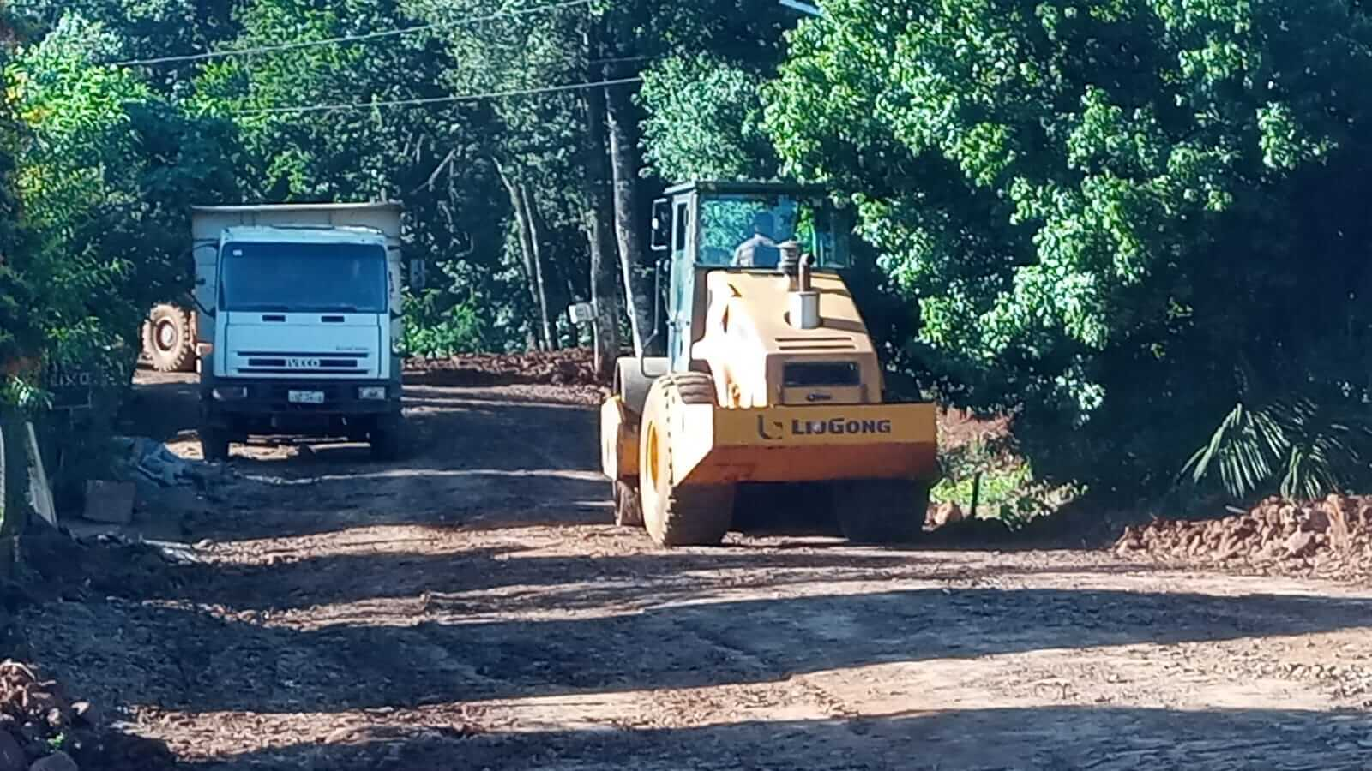
- 22/05/202
patrolamento e encascalhamento no Setor Mato Queimado
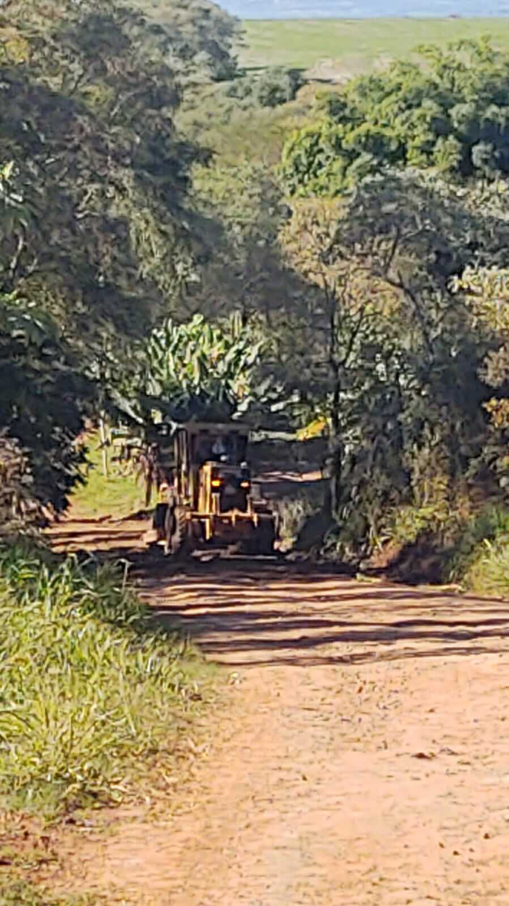

- 01/06/2023
- encascalhamento e rolagem do bairro Raio de Luz até o 9 de Julho
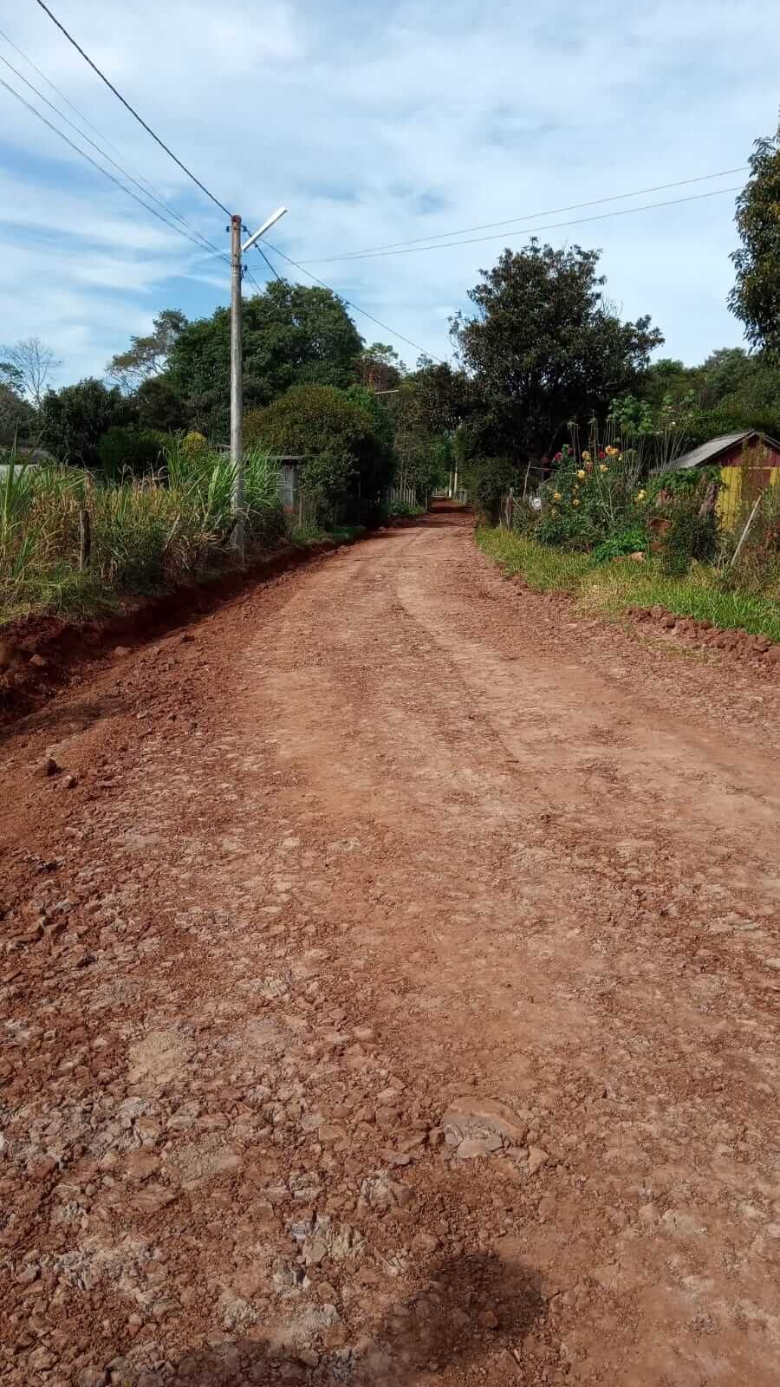
- 02/06/202
- Recuperação da estrada que vai desde o Umbu até a Vila São João.
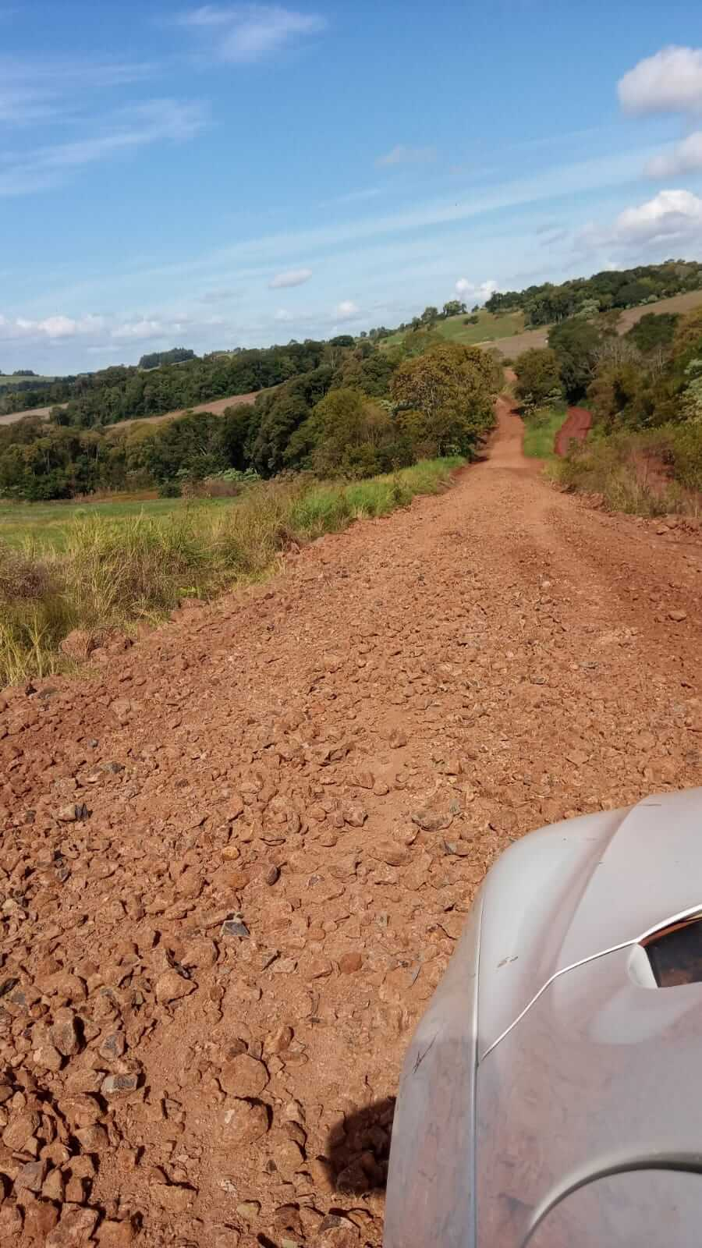
- 12/06/2023
- Patrolamento e encascalhamento da estrada que liga Sítio Cassemiro a Lajeado Raso.
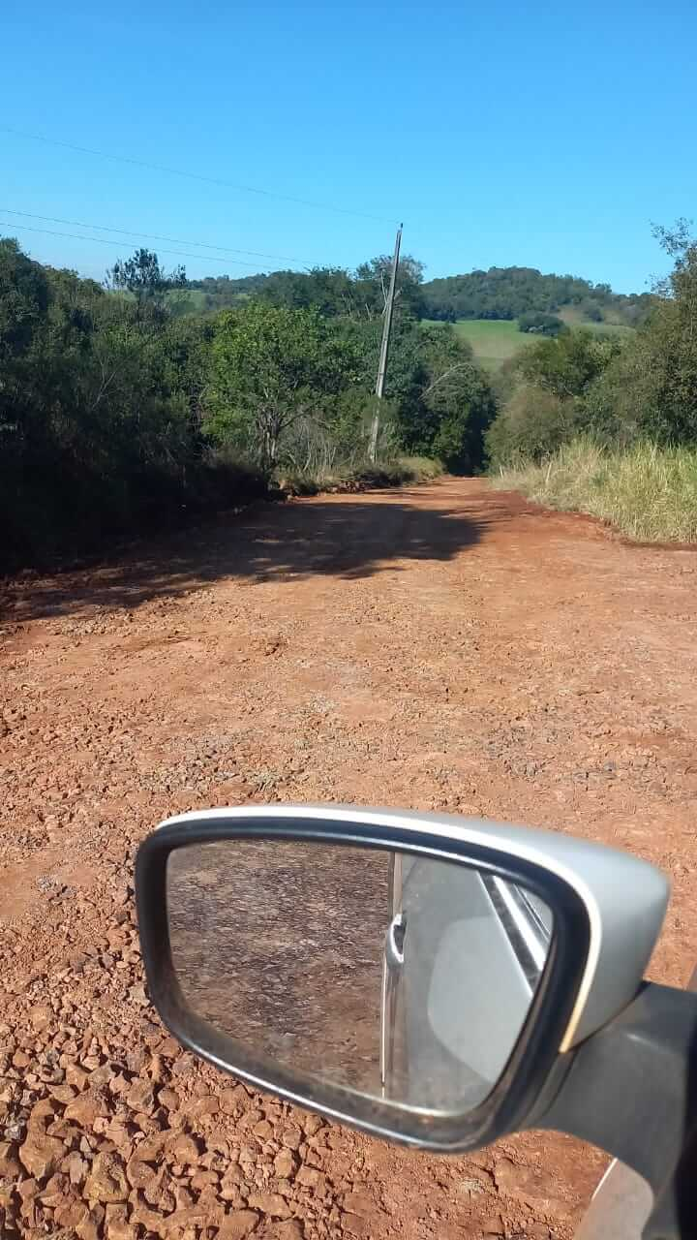
- 13/06/202
- patrolamento e encascalhamento na travessa que liga Posse Ferraz a Linha Marçal.
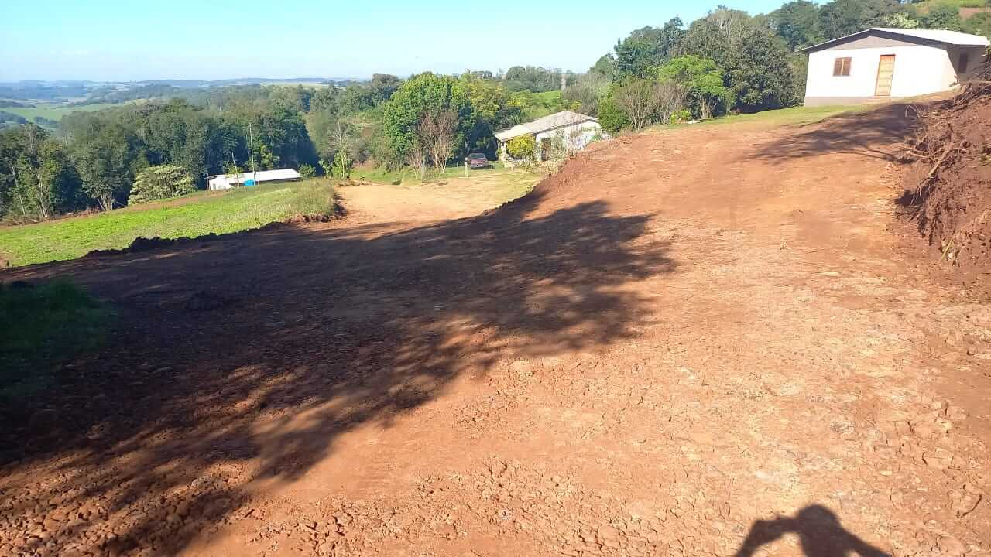
- 29/06/2023
- limpeza nas ruas do Distrito de Sítio Cassemiro
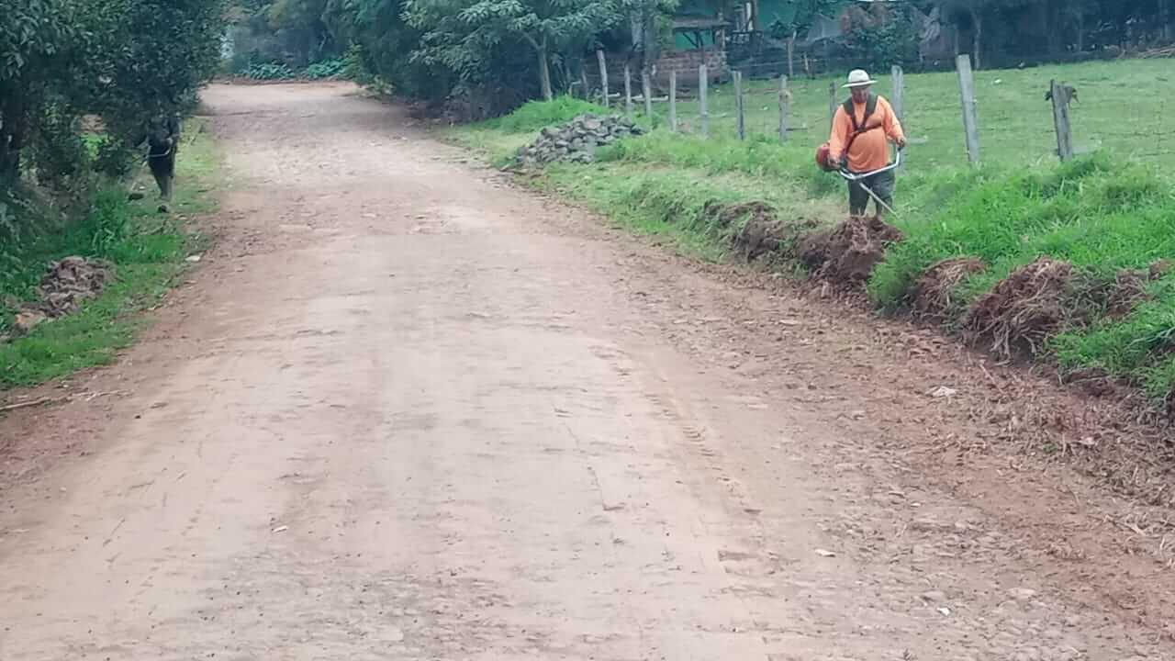

- 29/06/2023
- patrolamento e rolagem na Rua José dos Santos, no trecho até a RS 317, na cidade

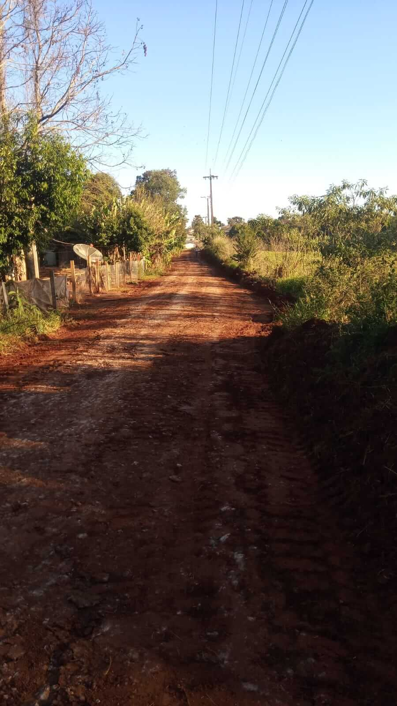
- 29/06/2023
- recuperação da estrada na localidade de Sítio Paiquerê.
